 | Name: | Klasse: | Datum:
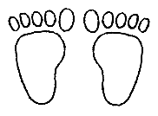

Tausenderreihe 3.10

Beginn der Arbeit: | Abschluss der Arbeit:

 | 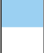 |  |  | 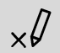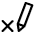 | 
 | 97 |  | Zähle in Schritten.
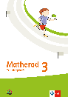 | 56 |  | Zähle in Schritten.
 | 98 |  | 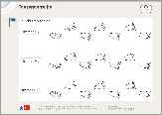
 | 99 |  | Schreibe die Zahlen auf, die zwischen den Zahlen liegen.
 | 100 |  | Finde die Regel und setze fort.
 |  |  | Finde die Regel und setze fort.
 | 57 |  | Finde die Regel und setze fort.
 | 101 |  | Finde die Regel und setze fort.
 | 102 |  | 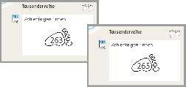
 | 103 |  | Überlege dir eine eigene Zahlenfolge.
 | 58 |  | Bilde eigene Zahlenfolgen nach den Regeln.

